Министерство образования Республики Беларусь

Учреждение образования

БЕЛОРУССКИЙ ГОСУДАРСТВЕННЫЙ УНИВЕРСИТЕТ

ИНФОРМАТИКИ И РАДИОЭЛЕКТРОНИКИ

Факультет компьютерных систем и сетей

Кафедра электронных вычислительных машин

Дисциплина: Основы компьютерных сетей

ОТЧЕТ

по лабораторной работе №4

на тему

СЛУЧАЙНЫЕ МЕТОДЫ ДОСТУПА К МОНОКАНАЛУ

Студент Т.Ю. Петрович

Преподаватель В.А. Марцинкевич

МИНСК 2024

**1 ТЕОРЕТИЧЕСКАЯ ЧАСТЬ**

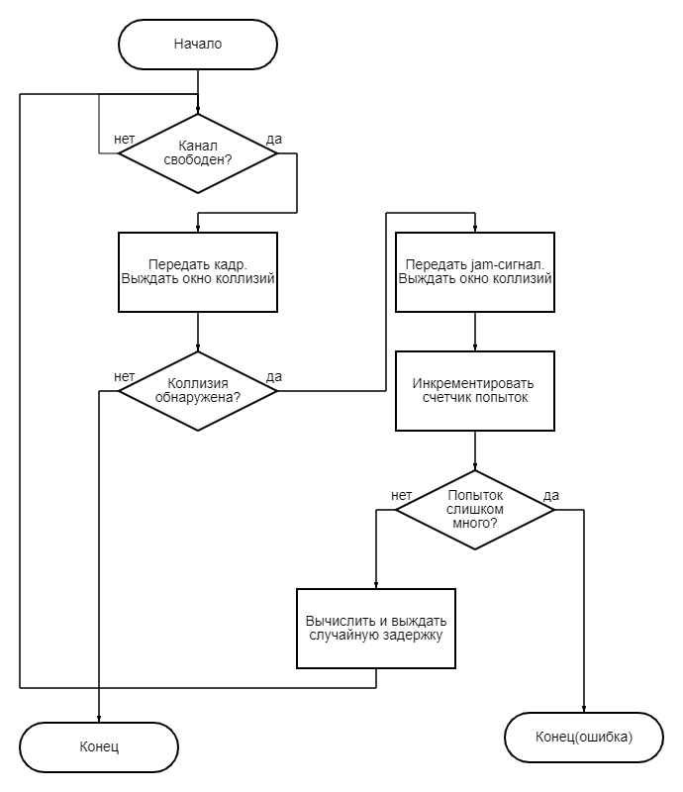

Рисунок 1.1 – Упрощенный алгоритм CSMA/CD на стороне передатчика

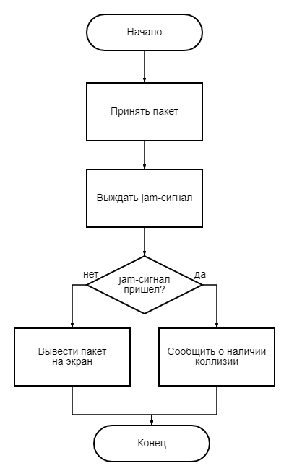

Рисунок 1.2 – Упрощенный алгоритм CSMA/CD на стороне приемника

**2 ПРАКТИЧЕСКАЯ ЧАСТЬ**

Содержимое файла main.py:

import serial

import threading

import time

from tkinter import Tk, Label, Button, Entry, StringVar, Text, Scrollbar, END, messagebox, Frame, ttk

from packet_handler import string_by_packages, unpack_string_packages, corrupt_bit_with_probability

import random

packet_size = 26

channel_busy_probability = 0.5

collision_probability = 0.6

max_retries = 10

slot_time = 0.5

jam_signal = b"12345678900987654321=+98674"

def is_channel_busy():

    return random.random() < channel_busy_probability

def is_collision():

    return random.random() < collision_probability

def send_jam_signal(transmitter):

    global jam_signal

    transmitter.write(jam_signal)

    text_area.insert(END, "Передатчик: отправлен jam-сигнал\n")

def csma_cd_send(data, ser1):

    attempt = 0

    while attempt < max_retries:

        if is_channel_busy():

            R = random.randint(0, min(2 ** attempt - 1, 1023))

            delay = R * slot_time

            text_area.insert(END, f"Передатчик: ожидание {delay:.2f} секунд перед повторной попыткой...\n")

            time.sleep(delay)

            attempt += 1

            continue

        ser1.write(data)

        if is_collision():

            text_area.insert(END, "Передатчик: коллизия обнаружена!\n")

            send_jam_signal(ser1)

        break

    if attempt == max_retries:

        text_area.insert(END, "Передатчик: не удалось отправить данные после максимального количества попыток\n")

def send_data():

    message = string_by_packages(entry_message.get(), ser1.port[3])

    if message:

        try:

            sent_message = []

            for char in message:

                csma_cd_send(char, ser1)

                sent_message.append(char)

                time.sleep(0.1)

            update_state(len(sent_message))

            entry_message.set("")

        except serial.SerialException as e:

            messagebox.showerror("Ошибка отправки", f"Ошибка при отправке данных: {e}")

def highlight_debug_info():

    start = "1.0"

    while True:

        start = text_area.search(r'\\\\\#w', start, stopindex=END, regexp=True)

        if not start:

            break

        end = f"{start}+4c"

        text_area.tag_add("highlight", start, end)

        start = end

def read_data():

    global packet_size

    received_data = b''

    while True:

        try:

            if ser2.in_waiting > 0:

                received_data += ser2.read_all()

            elif len(received_data) >= packet_size:

                print("vsfsag bfd")

                print(received_data[-27:0])

                if received_data[-27:] == jam_signal:

                    text_area.insert(END, "Пришел jam-signal\n")

                    received_data = b''

                    continue

                data_string = unpack_string_packages(received_data)

                received_data = corrupt_bit_with_probability(received_data)

                data_string = data_string.decode('utf-8')

                text_area.insert(END, f"Received (decoded): {received_data}\n")

                text_output.insert(END, f"{data_string}")

                received_data = b''

                text_output.see(END)

                text_area.see(END)

            time.sleep(0.01)

        except serial.SerialException as e:

            messagebox.showerror("Ошибка приёма", f"Ошибка при чтении данных: {e}")

            break

def update_state(bytes_sent):

    total_bytes = 0

    total_bytes += bytes_sent

    state_label.config(text=f"Скорость: {ser1.baudrate} бод, Передано байт: {total_bytes}")

def update_ports_direction(*args):

    selected_direction = direction_var.get()

    if selected_direction == "1 -> 2":

        send_var.set("COM1")

        receive_var.set("COM2")

    elif selected_direction == "5 <- 6":

        send_var.set("COM6")

        receive_var.set("COM5")

def start_program():

    global ser1, ser2

    send_port = send_var.get() if send_var.get() else "COM1"

    receive_port = receive_var.get() if receive_var.get() else "COM2"

    baudrate = int(baudrate_var.get())

    try:

        ser1 = serial.Serial(send_port, baudrate=baudrate, timeout=1)

        ser2 = serial.Serial(receive_port, baudrate=baudrate, timeout=1)

        threading.Thread(target=read_data, daemon=True).start()

        update_state(0)

    except serial.SerialException as e:

        messagebox.showerror("Ошибка порта", f"Не удалось открыть порт: {e}")

root = Tk()

root.title("COM-порты: Передача и приём данных")

root.geometry("600x750")

root.configure(bg="#1E1E1E")

root.resizable(False, False)

frame_top = Frame(root, bg="#3C3F41", relief="solid", bd=2)

frame_top.pack(pady=20, padx=10)

frame_middle = Frame(root, bg="#3C3F41", relief="solid", bd=2)

frame_middle.pack(pady=20, padx=10)

frame_bottom = Frame(root, bg="#3C3F41", relief="solid", bd=2)

frame_bottom.pack(pady=20, padx=10)

direction_var = StringVar(root)

direction_var.set("1 -> 2")

direction_var.trace("w", update_ports_direction)

Label(frame_top, text="Выберите направление передачи данных:", bg="#3C3F41", fg="white", font=("Arial", 12)).pack()

direction_menu = ttk.OptionMenu(frame_top, direction_var, "1 -> 2", "1 -> 2", "5 <- 6")

direction_menu.pack(pady=5)

send_var = StringVar(root, value="COM1")

receive_var = StringVar(root, value="COM2")

Label(frame_top, text="Порт для отправки данных:", bg="#3C3F41", fg="white", font=("Arial", 12)).pack()

send_label = Label(frame_top, textvariable=send_var, bg="#3C3F41", fg="white", font=("Arial", 10, "bold"))

send_label.pack()

Label(frame_top, text="Порт для получения данных:", bg="#3C3F41", fg="white", font=("Arial", 12)).pack()

receive_label = Label(frame_top, textvariable=receive_var, bg="#3C3F41", fg="white", font=("Arial", 10, "bold"))

receive_label.pack()

Label(frame_top, text="Выберите скорость передачи данных (бод):", bg="#3C3F41", fg="white", font=("Arial", 12)).pack(pady=5)

baudrate_var = StringVar(root)

baudrate_var.set("9600")

baudrate_menu = ttk.OptionMenu(frame_top, baudrate_var, "9600", "9600", "19200", "38400", "57600", "115200")

baudrate_menu.pack()

start_button = Button(frame_top, text="Запустить", command=start_program, bg="#76C7C0", fg="black", font=("Arial", 10, "bold"), padx=10, pady=5)

start_button.pack(pady=10)

Label(frame_middle, text="Введите сообщение для отправки:", bg="#3C3F41", fg="white", font=("Arial", 12)).pack()

entry_message = StringVar()

message_entry = Entry(frame_middle, textvariable=entry_message, width=50, font=("Arial", 10))

message_entry.pack(pady=5)

send_button = Button(frame_middle, text="Отправить", command=send_data, bg="#FFD700", fg="black", font=("Arial", 10, "bold"), padx=10, pady=5)

send_button.pack(pady=10)

Label(frame_bottom, text="Принятые данные:", bg="#3C3F41", fg="white", font=("Arial", 12)).pack()

text_output = Text(frame_bottom, height=5, width=60, bg="#282A36", fg="white", insertbackground='white', font=("Courier", 10))

text_output.pack(pady=5)

state_label = Label(frame_bottom, text="Скорость: неизвестно, Передано байт: 0", bg="#3C3F41", fg="white", font=("Arial", 10))

state_label.pack()

Label(frame_bottom, text="Отладочная информация:", bg="#3C3F41", fg="white", font=("Arial", 12)).pack(pady=5)

text_area = Text(frame_bottom, height=10, width=60, bg="#282A36", fg="white", insertbackground='white', font=("Courier", 10))

scrollbar = Scrollbar(frame_bottom)

scrollbar.pack(side="right", fill="y")

text_area.pack(side="left", fill="both")

text_area.config(yscrollcommand=scrollbar.set)

scrollbar.config(command=text_area.yview)

text_area.tag_config("highlight", background="yellow", foreground="red")

root.mainloop()

if 'ser1' in globals() and ser1.is_open:

    ser1.close()

if 'ser2' in globals() and ser2.is_open:

    ser2.close()